系 列 推 荐

程序三部曲
THE VORRH TRILOGY

作者简介：

布莱恩·卡特林（Brian Catling）（1948年生于伦敦）是一位雕塑家、诗人、小说家、电影制作人和行为艺术家。他在伦敦东北理工学院和皇家艺术学院接受教育。他现任牛津大学罗斯金绘画和美术学院的美术教授一职，还是利纳克尔学院的研究员。自20世纪70年代以来，他一直在国际上展出他的作品。他最著名的作品和表演包括：2011年在迪尔斯顿格罗夫的马特画廊展出的《Quill Two》，2006年展出的《Antix》，2007年在伦敦塔处决遗址的委托纪念碑《Vanished!》，1999年与编剧托尼·格里索尼合作的视频降神会《A Video Seance》，以及1996年在南伦敦画廊的独眼巨人《Cyclops》。

2001年，他与人共同创建了国际表演团体WiTW。

作为一个作家，他出版过诗歌作品，包括2009年的汇编《奇迹之庭》（A Court of Miracles）。他的第一本散文集《鲍比·奥尔》（Bobby Awl）于2007年出版。

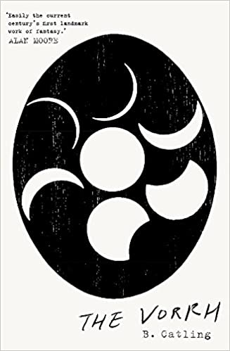
中文书名：《程序》
英文书名：THE VORRH（book 1）
作 者：Brian Caitling
出 版 社：‎Coronet
代理公司：United Agents /ANA/Claire Qiao
出版时间：2015年5月
代理地区：中国大陆、台湾
页 数：512页
审读资料：电子稿
类 型：奇幻

内容简介：

“在《程序》中，我们看到了我有幸阅读过的最原始、最令人惊叹的奇幻作品之一。”
----艾伦·摩尔（Alan Moore）

布莱恩·卡特林的《程序》继承了柴纳·米耶维、迈克尔·摩考克和阿拉斯代尔·格雷的传统，是一部黑暗幻想的文学作品，它故意忽略了边界，融合混杂了超现实主义、魔法现实主义、恐怖和蒸汽朋克。

在卡特林曲折而富有诗意的叙述中，电木机器人躺在地上，它们坚硬的外壳被人类的欲望击碎，好奇的独眼巨人等待着他的饲养员和监护人，向各个方向生长。殖民城市埃森瓦尔德之外就是程序（Vorrh），一个吸食灵魂、抹杀思想的森林。在那里，一位作家头也不回地去体验其他事物，堕落的天使从远处观察人类，两个猎人----一个拿着从他的爱人身上刻下的弓，另一个拿着被施了魔法的李恩菲尔德步枪----战斗到最后。

在数千英里之外，著名摄影师伊德维德·莫伊布里奇试图捕捉终极真相，而步枪继承人萨拉·温彻斯特建立了一座房子，以保护她免受枪支受害者的灵魂的影响。

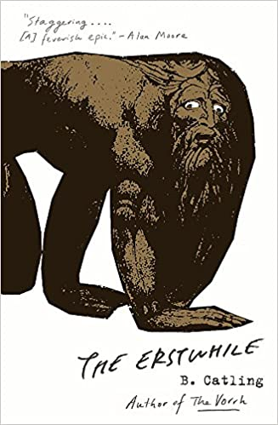
中文书名：《昔日》
英文书名：THE ERSTWHILE（book2）
作 者：Brian Caitling
出 版 社：‎Coronet
代理公司：United Agents /ANA/Claire Qiao
出版时间：2017年3月
代理地区：中国大陆、台湾
页 数：480页
审读资料：电子稿
类 型：奇幻

内容简介：

程序（The Vorrh）是非洲一个巨大的、未被描绘的、非常神秘的丛林。没有人能够完好无损地离开这里。

幸存者报告了奇怪的、使人精神崩溃的现象和可怕的怪物。有传言说，伊甸园仍然存在于其中的某个地方。

在《昔日》中，一些天使已经逃离了伊甸园和程序，并在伦敦躲藏起来，有些伪装成疯人院的疯子。还有威廉·布莱克，小说中的一个人物，正在与这些天使互动。

善良和邪恶的天使和人类，包括威廉·布莱克，正在走向最后的、米尔顿式的世界末日之战，争夺人类的灵魂。

《昔日》是程序三部曲的第二本书。

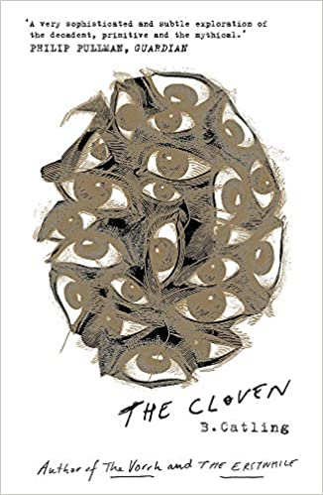
中文书名：《劈砍》
英文书名：THE CLOVEN（book3）
作 者：Brian Caitling
出 版 社：‎Coronet
代理公司：United Agents /ANA/Claire Qiao
出版时间：2019年5月
代理地区：中国大陆、台湾
页 数：448页
审读资料：电子稿
类 型：奇幻

内容简介：

《劈砍》是布莱恩·卡特林深受喜爱的混题材的程序三部曲的史诗性高潮。

在布莱恩·卡特林程序三部曲的惊人结尾中，殖民城市埃森瓦尔德放弃了它所有的秘密，古老的森林试图夺回曾被夺走的东西。那些被奴役的人将不再被奴役，两个曾经被认为已经死亡的英雄将重新出现，且比以往任何时候都更加强大。一个男人将被劈成两半，一个年轻女人将攀上权利的巅峰。与此同时，战争的威胁笼罩着伦敦。德国正在准备开始闪电战，只有尼古拉·埃尔斯泰斯感觉到了即将到来的危险。他能救出曾经救过他的人吗？

《劈砍》是一本关于战斗和背叛的书，在这本书中，卡特林创造的那些令人难以置信的角色都实现了它们的命运，并将读者引向一场史诗般的大火，人类的命运悬于一线，因为程序（the Vorrh）袭击了人类不能缺少的东西。

谢谢您的阅读！
请将反馈信息发至： 乔明睿（Claire）
安德鲁﹒纳伯格联合国际有限公司北京代表处
北京市海淀区中关村大街甲59号中国人民大学文化大厦1705室, 邮编：100872
电话：010-82449026
传真：010-82504200
手机：15804055576
Email: Claire@nurnberg.com.cn
网址：www.nurnberg.com.cn
微博：http://weibo.com/nurnberg
豆瓣小站：http://site.douban.com/110577/
微信订阅号：ANABJ2002

